Блок детектирования гамма-излучения БДКГ-01
Руководство по ремонту
ТИАЯ.418269.013

Разработал
Начальник участка регулировки, испытаний и ремонта
_________ Тарасенко В.В.

Минск – 2017

Содержание
Содержание......................................................................................................................................3
1.Краткие сведения об изделиях....................................................................................................4
2.Меры безопасности......................................................................................................................7
3.Основные и вспомогательные средства.....................................................................................7
4.Оборудование, средства измерения и контроля........................................................................8

5.Требования к рабочему месту.....................................................................................................9
6. Методы ремонта и проверки.....................................................................................................10

7. Проверка и градуировка после ремонта.……………………….…………………………….14
ПРИЛОЖЕНИЕ А…………..……………………………………………………………………16

Настоящее руководство устанавливает порядок проведения ремонта и проверки блока детектирования БДКГ-01 ТИАЯ.418269.013, входящего в состав дозиметра-радиометра МКС-АТ1117М ТИАЯ.412152.008.
В настоящей инструкции приняты следующие условные обозначения:
- БОИ- блок обработки информации со встроенным устройством детектирования;
- БД – блок детектирования;
К ремонту и проверке БДКГ-01 допускаются лица, прошедшие инструктаж по технике безопасности и имеющие квалификационную группу не ниже III.

- Краткие сведения об изделиях.
БДКГ-01 создан на базе ионизационных газоразрядных счетчиков Гейгера-Мюллера СИ42-Г. Электрическая часть прибора состоит из двух устройств: устройства обработки ТИАЯ468154.010 и устройства управления ТИАЯ.468332.010.
  - Функциональная схема устройства показана на рисунке 1.1.
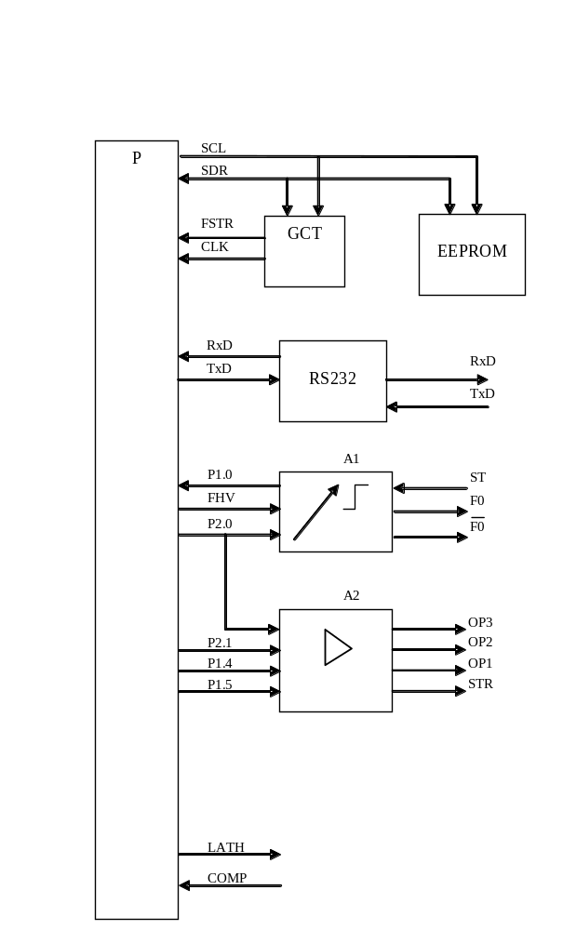
Рисунок 1.1
- P - микропроцессор (D4 AT89C51ED2) обрабатывает информацию, поступающую со счетчика, формирует длительность сигналов устройства обработки, по интерфейсу RS-232 (D2 ADM3222) выдает готовую информацию о мощности дозы и другую служебную информацию в соответствии с перечнем системы команд. Микропроцессор D4 обрабатывает сигнал COMP со счетчика с учетом мертвого времени и собственного фона счетчика и включенного диапазона измерения, вычисляет статистическую погрешность измерения мощности дозы и производит автоматическое переключение диапазонов в зависимости от мощности дозы.
- А2 – усилители сигналов управления переключением диапазонов чувствительности блока детектирования (микросхемы D1.1, D1.4, D1.5). Состояние сигналов управления переключением диапазонов указаны в таблице 1.1
Таблица 1.1
Номер диапазона | Сигналы управления переключением диапазонов
Номер диапазона | OP1 | OP2 | OP3 | STR
1 диапазон | 1 В | 0 | 0 | 5 В
2 диапазон | 0 | 1 В | 0 | 5 В
3 диапазон | 0 | 1 В | 1 В | ┌┐  ─┘└─

Точки перехода с диапазона на диапазон указаны в таблице 1.2
Таблица 1.2
Номер диапазона | Точка перехода на диапазон с большей чувствительностью | Точка перехода на диапазон с меньшей чувствительностью
1 диапазон | - | более 1 мЗв/ч
2 диапазон | менее 0,8 мЗв/ч | более 500 мЗв/ч
3 диапазон | менее 400 мЗв/ч | более 10 Зв/ч *
* -ППП(превышение предела измерения)
- EEPROM - последовательная CMOS энергонезависимая память (микросхема D4).
- А1 – схема управления высоковольтным преобразователем (микросхемы D3.1, D1.3, D2.2, D8, D7.1, D7.2 и D2.3). Из сигнала FHV, меандр с периодом ~ 44 мкс, микросхемами D3.1, D1.3 и D2.2 формируются сигналы управления транзисторами высоковольтного преобразователя F0 и F0 противоположные по фазе. На вход компаратора D8/2 с делителя высоковольтного преобразователя поступает сигнал обратной связи ST, который сравнивается напряжением порогового уровня, поступающим на вход D8/3. Если напряжение сигнала ST меньше напряжения порогового уровня, формируется высокий уровень сигнала Р1.0, иначе формируется низкий уровень. Высокий уровень сигнала Р1.0 разрешает формирование сигналов F0 и F0. Сигнал Р1.0 формируется на выходе схемы И (микросхема D2.3) из сигнала Р2.0 микропроцессора и сигнала с выхода компаратора. Сигнал с выхода Р2.0 микропроцессора поступает через интегрирующую цепочку R8, C9, которая задерживает включение высокого уровня сигнала Р1.0 при включении питания на время инициализации микропроцессора, предотвращая перенапряжение на выходе высоковольтного преобразователя. При нормальной работе высоковольтного преобразователя уровень сигнала Р1.0 регулярно меняется. При отсутствии изменения уровня сигнала Р1.0 микропроцессор устанавливает на выходе Р2.0 сигнал высокого уровня, запрещая формирование сигналов F0 и F0. Напряжение порогового уровня формируется делителем напряжения, выполненным на резисторах R5, R6 и R11, причем резистор R11 подключается через транзисторный ключ VT1 параллельно резистору R6 только в 1 и 2 диапазонах. Пороговое напряжение при этом уменьшается, вызывая уменьшение напряжения на выходе высоковольтного преобразователя.
    - Функциональная схема устройства показана на рисунке 1.2.
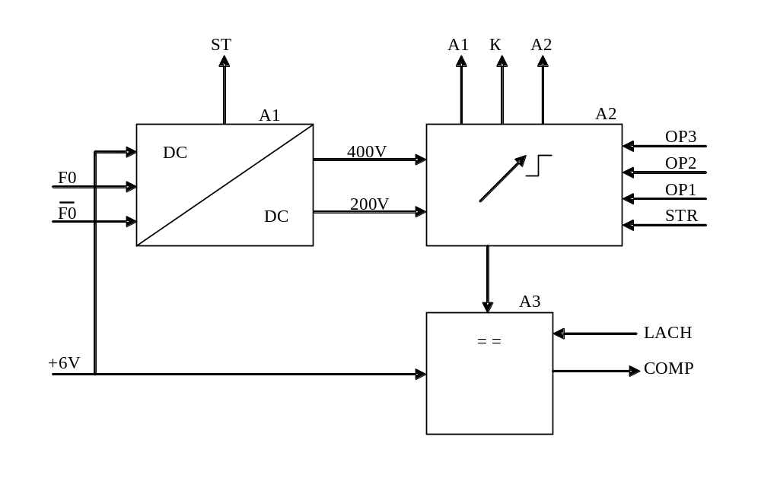
Рисунок 1.2
- А1 – высоковольтный преобразователь находится на устройстве управления и состоит из двухтактного преобразователя напряжения состоящего из трансформатора T1 и ключей VT2, VT3 и умножителя напряжения VD7 − VD14, C4 − C14. Для стабилизации выходного напряжения 400В, а так же снижения потребляемой мощности высоковольтный источник сделан с обратной связью по выходу. Напряжение для стабилизации снимается с делителя R18 − R28 и подается на вход компаратора D8, который находится на устройстве обработки. Преобразователь напряжения высоковольтного блока питается входным нестабилизированным напряжением.
- А2 - схема управления счетчиком СИ42Г (VT1, VL1) переключает камеры счетчика для изменения чувствительности. Порядок поступления сигналов управления в зависимости от диападзона измерения указан в таблице 2. В первом диапазоне измерения включен транзистор оптопары VL1.1 и транзистор VT1. Транзисторы оптопар VL1.2 и VL1.3 закрыты. Для получения максимальной чувствительности работают две камеры счетчика СИ-42Г. Во втором диапазоне транзистор оптопары VL1.1 закрывается, и отключет анод камеры большого объема счетчика СИ-42Г от источника напряжения 400 В, а транзистор оптопары VL1.2 открывается, подключая его к источнику 200 В. В этом режиме работает только камера малого объема, и чувствительность счетчика уменьшается приблизительно в 100 раз. В третьем диапазоне транзистор VT1 открывается на 6 мкс с периодом 800 мкс. Счетчик
СИ-42Г переходит в режим импульсного питания так называемый режим стробирования. При закрытом транзисторе VT1 на катод счетчика СИ-42Г через резисторы R7, R8 и открытый транзистор оптопары VD1.3 подается напряжение
200 В. Это позволяет уменьшить влияние мертвого времени счетчика. Чувствительность счетчика уменьшается еще в 100 раз.
- А3 – схема формирования сигнала счетчиков выполнена на диодах VD1, VD2 и компараторе D1. Сигнал с анода камеры малого объема счетчика СИ-42Г выделяется на резисторе R9 и через конденсатор C1 подается на вход компаратора D1. Диоды VD2 и VD3 предназначены для ограничения сигнала поступающего на вход 2 компаратора D1. Сигнал COMP выдается на счетный вход INT0 микропроцессора D4. Сигнал LACH во время измерения в первом и втором диапазонах – низкого уровня. В третьем диапазоне сигнал LACH используется для стробирования полезного сигнала и подавления сигнала помехи, появляющегося при коммутации питания счетчика.

Меры безопасности
  - При работе с приборами обслуживающим персоналом должны выполняться общие правила работы с электрическими установками.
  - Лица, допущенные к работе, должны иметь соответствующую техническую квалификацию и подготовку, а также уметь своевременно оказать помощь пострадавшему от электрического тока.
  - При использовании источников ионизирующих излучений соблюдать «Нормы радиационной безопасности (НРБ–2000)» и «Основные санитарные правила обеспечения радиационной безопасности (ОСП – 2002)».

Вспомогательные технические данные
3.1 При ремонте БДКГ-01 необходимо ознакомиться со следующей конструкторской документацией:
Технические условия ТУ РБ 100865348.014-2004;
Руководство по эксплуатации ТИАЯ.412152.008 РЭ;
Дозиметр-радиометр МКС-АТ1117М ТИАЯ.412152.008 М Э6;
Устройство обработки ТИАЯ.468154.010 Э3, ПЭ3, СБ;
Устройство управления ТИАЯ.468332.010 Э3, ПЭ3, СБ.
- Оборудование, средства измерения и контроля
4.1 Перечень средств измерения и контроля, применяемых при ремонте, приведен
в таблице 4.1.
Таблица 4.1
Наименование | Тип | Используемый параметр | Требуемая погрешность, %
Вольтметр | С509 | Предел измерения  1 кВ | ±1
Вольтметр | В7-77 | Пределы измерения постоянного напряжения 20 В; 1000 В.  Пределы измерения постоянного тока  20 мА ; 10 А | ±0,5  ±0,5
Осциллограф | Tektronix TDS2012C | 1 В/дел, 1 мкс/дел | ±4
Установка поверочная дозиметрическая с источником гамма-излучения ¹³⁷Cs | УДГ-АТ130 | Мощность эквивалентной дозы от 1мкЗв/ч  до 100 мЗв/ч | ±4
  - Перечень вспомогательного оборудования, применяемого при ремонте, приведён в таблице 4.2.
Таблица 4.2
Наименование | Тип | Номинальное значение используемого параметра | Требуемая погрешность
ПЭВМ | IBM PC
Гигрометр психометрический | ВИТ-1 | Диапазон измерения относительной влажности  от 20 до 90 % | Предел погрешности при скорости аспирации  от 0,5 до 1 м/с,  не более ±7 %
Термометр ртутный стеклянный лабораторный | ТЛ-2М | Температура (20±5)⁰С | Цена деления шкалы 1⁰С
Барометр-анероид | БАММ-1 | Диапазон измерения  от 80 до 106 кПа | ±0,2 кПа
Дозиметр гамма-излучения | ДКС-АТ1123 | Диапазон измерения внешнего фона от 0,05 до 10 мкЗв/ч | ±15 %
Примечание - При ремонте допускается использование других средств измерений и вспомогательного оборудования, обеспечивающих требуемую погрешность измерений.

5 Требования к рабочему месту
5.1 Ремонт БОИ должна проводиться - в нормальных климатических условиях:
- температура окружающего воздуха 20±5 ºС;
- относительная влажность 60(+20; -30) %;
- атмосферное давление 101,3 (+5,4; -15,3) кПа;
- напряженность магнитного поля 40 А/м;
- внешний фон гамма-излучения не более 0,20 мкЗв/ч.
Примечание Допускается проведение ремонта в условиях реально существующих, если они не выходят за пределы рабочих условий, установленных на БОИ и средства измерений.
К рабочему месту должна быть подведена сеть переменного тока напряжением 230 В частотой 50 Гц.

Методы ремонта и проверки.

Карта дефектации и ремонта блока детектирования БДКГ-01 представлена в таблице 6.1.
Таблица 6.1
Обозначение | Возможный дефект | Метод устранения дефекта | Средство измерения | Заключение и рекомендуемые методы ремонта | Требования после ремонта
Нет обмена с БД | Напряжение питания на входе блока детектирования отсутствует или ниже нормы. | Проверить уровень заряда БОИ | Индикация на дисплее БОИ | Зарядить БОИ | Напряжение питания на входе блока детектирования не менее 6,5 В.  Наличие обмена информацией с блоком детектирования
 | Отсутствие контактов или обрыв в кабеле | Заменить на заведомо исправный кабель |  | Заменить кабеля линии связи | Наличие обмена информацией с блоком детектирования
Результат измерения мощности дозы равен нулю при измерении естественного фона | Нарушены параметры настройки I диапазона | Провести поверку блока детектирования на эталонной поверочной дозиметрической установке | БОИ | При превышении основной относительной погрешности значений приведенных в РЭ провести калибровку блока детектирования на эталонной поверочной дозиметрической установке и повторить поверку | Результаты поверки считают удовлетворительными, если значение Δ_{i} не превышает пределов допускаемой основной относительной погрешности

Продолжение таблицы 6.1
Обозначение | Возможный дефект | Метод устранения дефекта | Средство измерения | Заключение и рекомендуемые методы ремонта | Требования после ремонта
Результат измерения мощности дозы равен нулю при измерении естественного фона | Отсутствует напряжение 400 В | Проверить напряжение 400 в на конденсаторах C16и C28 устройства управления и наличие меандров F0 частотой 18 кГц на выводах 3 и 6 микросхемы D2 устройства обработки | Осциллограф Tektronix TDS2012C, | При отсутствии напряжения 400 В проверить:  - исправность трансформатора Т1 устройства управления;  - исправность транзисторов VT2 и VT3 устройства управления;  - наличие меандров F0 частотой 18 кГц на выводах 3 и 6 микросхемы D2 устройства обработки;  - наличие разрешающего сигнала высокого уровня P1.0 на выводах 12 микросхемы D7 устройства обработки.  При отсутствии напряжения 400 В сигналы F0 и P1.0 присутствуют в течении 2 с после включения питания блока детектирования.  Заменить устройства с неисправными элементами | Есть напряжение 400 В на конденсаторах C16 и C28 устройства управления.  Результат измерения мощности дозы не равен нулю при измерении естественного фона
 | Неисправен счетчик газоразрядный СИ42-Г (PS1 блок детектирования гамма-излучения БДКГ-01) | Проверить амплитуду импульсного сигнала на выводе 2 микросхемы D1 устройства управления. Амплитуда сигнала не менее 1 В | Осциллограф Tektronix TDS2012C | При отсутствии импульсного сигнала на выводе 2 микросхемы D1 устройства управления заменить неисправный газоразрядный счетчик СИ42-Г | Результат измерения мощности дозы не равен нулю при измерении естественного фона
 | Отсутствует импульсный сигнал на выводе 16 микропроцессора D4 устройства обработки | Проверить амплитуду импульсного сигнала на выводе 2 микросхемы D1 устройства управления. Амплитуда сигнала не менее 1 В | Осциллограф Tektronix TDS2012C | При наличии импульсного сигнала на выводе 2 микросхемы D1 устройства управления заменить устройство управления | Результат измерения мощности дозы не равен нулю при измерении естественного фона

Продолжение таблицы 6.1
Обозначение | Возможный дефект | Метод устранения дефекта | Средство измерения | Заключение и рекомендуемые методы ремонта | Требования после ремонта
При контроле работоспоcобности и сохранности калибровки БД путем измерения мощности дозы от контрольного источника ¹³⁷Cs значение δi превышает ±7 %, а при проверке работоспособности БД в условиях отличных от нормальных, значение δi превышает ±20 % | Нарушены параметры настройки I диапазона. | Провести поверку блока детектирования на эталонной поверочной дозиметрической установке | БОИ, эталонная поверочная дозиметрическая установка с набором источников гамма-излучения ¹³⁷Cs | При превышении основной относительной погрешности значений приведенных в РЭ провести калибровку блока детектирования на эталонной поверочной дозиметрической установке и повторить поверку | Результаты поверки считают удовлетворительными, если значение Δ_{i} не превышает пределов допускаемой  основной относительной погрешности
 | Неисправен счетчик газоразрядный СИ-42Г (PS1 блок детектирования гамма-излучения БДКГ-02) | При повторной поверке основная относительная погрешность измерения превышает значения приведенные в РЭ | БОИ | Заменить неисправный счетчик газоразрядный СИ-42Г (PS1 блок детектирования гамма-излучения БДКГ-01). Провести калибровку блока детектирования на эталонной поверочной дозиметрической установке. | Результаты поверки считают удовлетвори-тельными, если значение Δ_{i} не превышает пределов допускаемой основной относительной погрешности

Требования на дефектацию.
    - Проверить скорости счета по всем трем диапазонам при уровне мощности дозы фона не более 150 нЗв/ч.
    - Для проверки скорости счета в первом диапазоне одновременно нажать на БОИ кнопки «▲» и «▼». Высветиться вместо индикации сатистической погрешности символ «-1», свидетельствующий о включении 1-го диапазона измерения.
    - Для проверки скорости счета во втором и третьем диапазонах кнопками «▲» или «▼» выбирается необходимый диапазон диапазон «-2» и «-3» соответственно.
    - Значения скоростей счета должны соответствовать значениям приведенным в таблице 6.2
Таблица 6.2
 | 1 диапазон | 2 диапазон | 3 диапазон
Скорость счета, имп/с | менее 0,9 | менее 0,03 | 0
    - Если значение скорости счета, в каком либо из диапазонов, превышают значения указанные в таблице, требуется замена счетчика СИ-42Г.
    - При отсутствии скорости счета в первом диапазоне проверить напряжение в точке соединения конденсатора С16 и резистора R38. Отсутствие напряжения 400 В свидетельствует о дефекте высоковольтной части платы.

Замена счетчика СИ42Г
    - Разобрать блок детектирования как показано на рисунке 6.1, для чего: снять экран 4, открутив два крепежных винта и один пломбировочный.

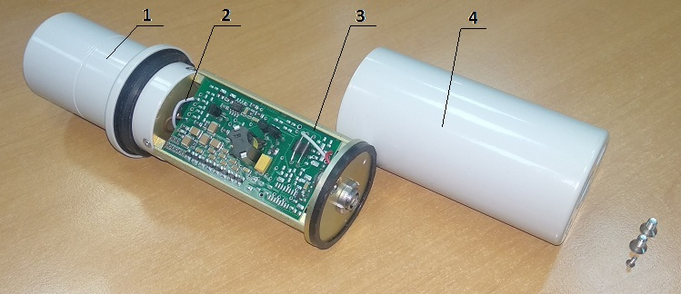
Рисунок 6.1
    - Извлечь блок обработки со счетчиком из корпуса блока детектора, открутив 3 винта (рисунок 6.2);
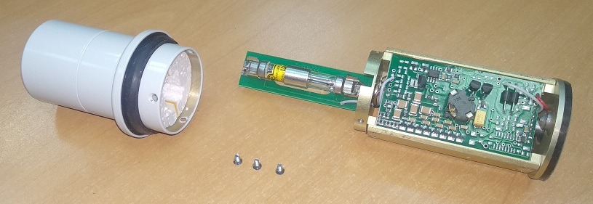
Рисунок 6.2
    - Извлечь счетчик из держателей (Рисунок 6.3), затем аккуратно отклеить фильтр от счетчика (Рисунок 6.4)

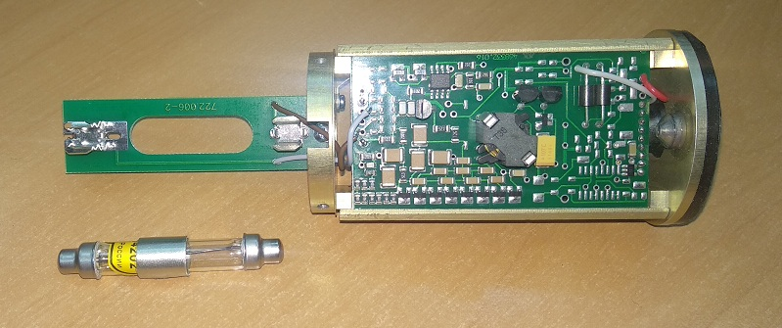
Рисунок 6.3
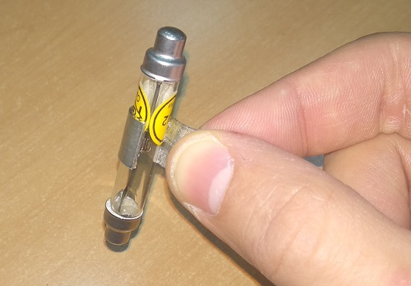
Рисунок 6.4
    - Аккуратно приклеить снятый ранее фильтр на новый счетчик, с отступом 10 мм от плюсового контакта (рисунок 6.5):

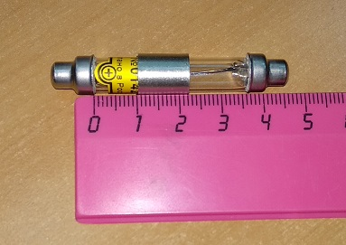
Рисунок 6.5
    - Аккуратно защелкнуть счетчик на контактах, строго соблюдая полярность: положительный контакт должен быть направлен к краю платы (см. рис. 6.2).
    - Закрепить блок обработки в корпусе блока детектора, закрутив 3 винта, надеть экран, закрутить два крепежных винта и один пломбировочный.

Проверка и градуировка после ремонта.

Проверка скоростей счета БД после ремонта.

Для проведения проверки БД после ремонта необходимо подключить БДКГ-01 к БОИ.
      - Проверить скорости счета по всем трем диапазонам при уровне мощности дозы фона не более 150 нЗв/ч, повторив операции пунктов 6.2.1-6.2.6 и сравнив значение скоростей счета со значениями в таблице 6.2. Если скорости счета по диапазонам не превышают значения, приведенные в таблице 6.2, перейти к калибровке БД.

Градуировка БД после ремонта
      - Поместить БД на поверочную установку таким образом, чтобы центральная ось коллимированного пучка гамма-излучения проходила через середину между двумя кольцевыми рисками на БД;
      - Войти в служебный режим руководствуясь Руководство по ремонту БОИ п. 1.10. Проведите приработку счетчика, облучив БОИ гамма-излучением ¹³⁷Cs с мощностью дозы 10 мЗв/ч не менее 2 часов.
      - Облучите БДКГ-01 гамма-излучением ¹³⁷Cs с мощностью дозы 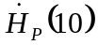, соответствующей значению в контрольной точке 1 диапазона 1 в соответствии с таблицей 7.1.
Нажмите кнопку ПУСК и измерьте мощность дозы в контрольной точке 1 диапазона 1 в соответствии с таблицей 7.1.
Скорректируйте значение поправочного коэффициента U2 в соответствии с п 1.11 Руководство по ремонту БОИ..
      - Проконтролируйте мощность дозы в контрольной точке 1 диапазона 1, значение которой должно быть 50±2 мкЗв/ч и, в случае необходимости, повторно скорректируйте коэффициент U2.
Таблица 7.1
 | 1 диапазон | 2 диапазон | 3 диапазон
Точка 1 | 50 мкЗв/ч | 1 мЗв/ч | 700 мЗв/ч
Точка 2 | 0,7 мЗв/ч | 400 мЗв/ч | 7 Зв/ч
Уровень погрешности накопления, % | 1 | 2 | 2
      - Аналогичным образом в соответствии с п.6.1.2.3-6.1.2.4 скорректируйте значение поправочного коэффициента U3 для контрольной точки 2 диапазона 1.
Измеренная мощность дозы после коррекции должна быть 0,7±0,04 мЗв/ч.
      - Аналогичным образом в соответствии с п. 6.1.2.3-6.1.2.4 скорректируйте значение поправочного коэффициента U4 для контрольной точки 1 диапазона 2. Измеренная мощность дозы после коррекции должна быть 1 ±0,05 мЗв/ч.
      - Аналогичным образом в соответствии с п. 6.1.2.3-6.1.2.4 скорректируйте значение поправочного коэффициента U5 для контрольной точки 2 диапазона 2. Измеренная мощность дозы после коррекции должна быть 400 ±20 мЗв/ч.
      - Аналогичным образом в соответствии с п. 6.1.2.3-6.1.2.4 скорректируйте значение поправочного коэффициента U6 для контрольной точки 1 диапазона 3. Измеренная мощность дозы после коррекции должна быть 700 ±35 мЗв/ч.
      - Аналогичным образом в соответствии с п.6.7.3-6.7.4 скорректируйте значение поправочного коэффициента U9 для контрольной точки 2 диапазона 3.
Измеренная мощность дозы после коррекции должна быть 7 ±0,35 мЗв/ч.

    - Проконтролируйте фоновое значение мощности дозы, которое должно быть не более 100±20 нЗв/ч и в случае необходимости скорректируйте значение коэффициентом U1 в соответствии с п.1.11.
    - Проведите приемо-сдаточные испытания(ПСИ) БДКГ-01 в соответствии с п.4.9.1 ТУ. Форма протокола приемо-сдаточных испытания приведена в приложении А.
ПРИЛОЖЕНИЕ А
(Рекомендуемое)
Форма протокола приемо-сдаточных испытаний БДКГ-01.
Мощности дозы в контрольной точке H_{oi} | Измеренная мощность дозы  Hi | Предел допускаемой основной относительной погрешности измерения,%
0,7 мкЗв/ч |  | ±20
7 мкЗв/ч |  | ±20
70 мкЗв/ч |  | ±20
0,7 мЗв/ч |  | ±20
7 мЗв/ч |  | ±20
70,0 мЗв/ч |  | ±20
0,7 Зв/ч |  | ±20
7,0 Зв/ч |  | ±20

